EUROSCOLA 2017-18

Η καλή προετοιμασία…

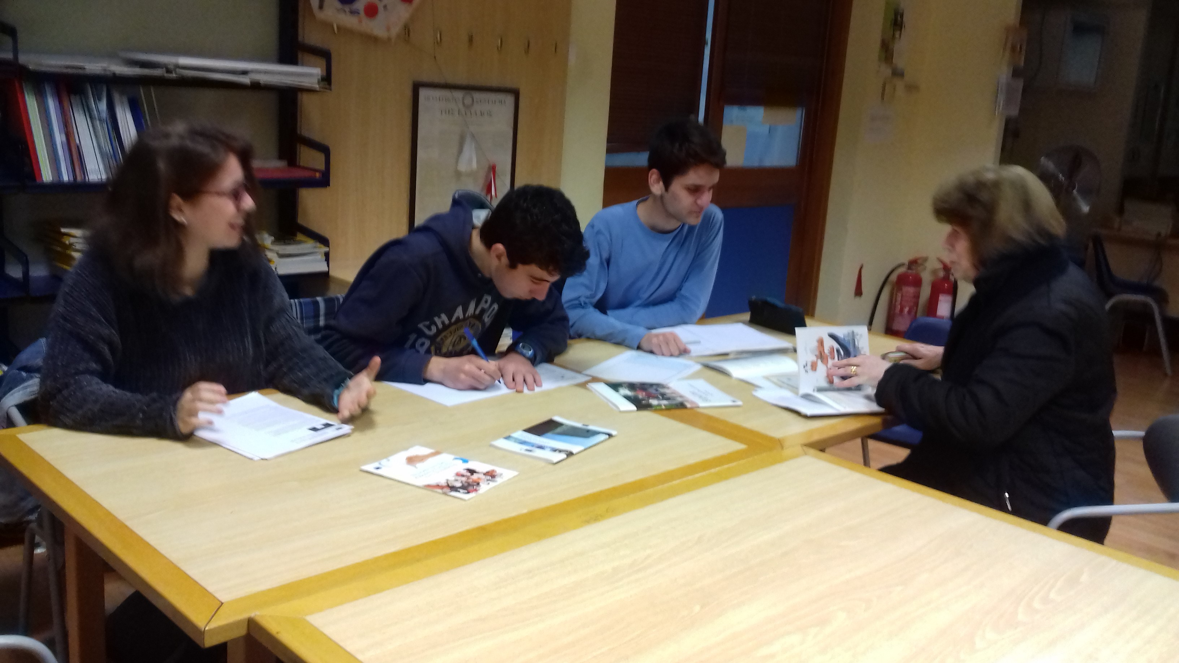
που έκανε η εκπαιδευτικός μας κα Νικολάου Ρόζα, ΠΕ13, τόσο στο στάδιο της προετοιμασίας όλων των συμμετεχόντων μαθητών στον διαγωνισμό Euroscola, όσο και μετά την πρόκριση τριών εξ αυτών ( Μελάς Αλκίνοος- Παπά Αθανασία- Μαγουλάς Γρηγόρης) στην συνεδρία των εφήβων ευρωβουλευτών στο Στρασβούργο στους προκριθέντες , φάνηκε στην καλή βαθμολογία που σημείωσε το σύνολο των υποψηφίων, αλλά και στην άψογη παρουσία των τριών ευρωβουλευτών μας! Συγχαρητήρια σε όλους!

Και οι εντυπώσεις των μαθητών μας από την εμπειρία τους στο Ευρωκοινοβούλιο

Στις 15 Φεβρουαρίου 2018, 24 μαθητές Λυκείου από όλη τη Στερεά Ελλάδα παρευρεθήκαμε στο Ευρωκοινοβούλιο στο Στρασβούργο με αφορμή την Ημερίδα της Euroscola. Στα πλαίσια του συγκεκριμένου προγράμματος μας δόθηκε η ευκαιρία να γνωρίσουμε τις λειτουργίες της Ευρωπαϊκής Ένωσης και να γίνουμε ευρωβουλευτές για μία μέρα. Ήταν μία πραγματικά μοναδική εμπειρία για εμάς και θα θέλαμε να τη μοιραστούμε μαζί σας με λίγη περισσότερη λεπτομέρεια. Η ημερίδα διεξήχθη σε τρία στάδια:
- Την πρωινή Ολομέλεια
- Το κοινοβουλευτικό έργο σε Ομάδες Εργασίας
- Την απογευματινή Ολομέλεια.
Αρχικά έγιναν οι παρουσιάσεις των κρατών-μελών. Πέρα από την περιγραφή της περιφέρειάς μας τονίσαμε τη σημασία ενίσχυσης της Δημοκρατίας με στόχο ένα αξιοπρεπές Ευρωπαϊκό μέλλον για τις νέες γενιές. Στη συνέχεια τέθηκαν ερωτήσεις στον Γάλλο Ευρωβουλευτή Edouard Martin πάνω σε φλέγοντα ζητήματα της Ευρωπαϊκής επικαιρότητας με την Ελληνική παρουσία να γίνεται αισθητή. Χαρακτηριστικά ο Martin καταδίκασε την -ποινικά διωξιμη σύμφωνα με το ευρωπαϊκό δίκαιο- ρητορική μίσους, καταδίκασε ανοιχτά τις πολιτικές λιτότητας που επιβλήθηκαν από την τρόικα στην Ελλάδα καθώς και τη στάση του Ευρωπαϊκού Συμβουλίου. Επίσης κάλεσε για ενίσχυση της θέσης του αιρετού Ευρωκοινοβουλίου στο οποίο κυριαρχούν ως επί το πλείστον μετριοπαθείς δυνάμεις που αντιτάσσονται σε ακραίες πολιτικές οι οποίες βρίσκουν εφαρμογή στους κόλπους της σύγχρονης Ευρωπαϊκής Ένωσης.
Έπειτα χωριστήκαμε σε ομάδες εργασίας με 6 διαφορετικά θέματα και οι μαθητές του πρώτου Γενικού Λυκείου Χαλκίδας ασχολήθηκαν με την απασχόληση των νέων. Ακολούθησε συζήτηση πάνω στο συγκεκριμένο θέμα από την οποία εξήχθησαν συμπεράσματα που παρουσιάστηκαν ενώπιον της απογευματινής ολομέλειας.
Κατά τη διάρκεια της απογευματινής ολομέλειας οι μαθητές-ευρωβουλευτές κατέθεσαν τις επιμέρους απόψεις τους, οι οποίες και τέθηκαν σε ψηφοφορία.
Βέβαια υπήρχαν στιγμές ανάπαυλας, όπως το μεσημεριανό γεύμα, κατά τη διάρκεια του οποίου είχαμε την ευκαιρία να συναναστραφούμε με τους συναδέλφους μας, να συγκροτήσουμε πολυεθνικές ομάδες και να παίξουμε το παιχνίδι γνώσεων eurogame.
Το ταξίδι μας, όμως, διήρκησε τέσσερις μέρες και δεν περιορίστηκε μονάχα στη Euroscola. Επισκεφθήκαμε το πολύ γραφικό χωριό Κολμάρ της Αλσατίας. Περιηγηθήκαμε στο κέντρο του Στρασβούργου και πραγματοποιήσαμε ημερήσια εκδρομή στη Ζυρίχη.
Από αυτό το ταξίδι κρατάμε μόνο θετικές εμπειρίες. Κάναμε καινούργιους φίλους τόσο από την Ελλάδα όσο και από όλη την Ευρώπη. Επίσης, μας δόθηκε η ευκαιρία να γνωρίσουμε μαγευτικά τοπία, καθώς και δύο άλλες ευρωπαϊκές χώρες εκτός της δικής μας. Η Εuroscola είναι κάτι που θα συστήναμε ανεπιφύλακτα σε όλους και προτρέπουμε και τους συμμαθητές μας να συμμετέχουν σε αυτό το πρόγραμμα.

